绿都社区阳光暑期班活动记录
2019年度
活 动 名 称 | 阳光暑期班第一课（食品安全与节约用水）
活 动 时 间 | 2019-7-8
参 加 人 员 | 35
活 动 地 点 | 绿都社区
今天上午，绿都社区新时代文明实践站第五期阳光暑期班开班，开学第一课，社区邀请了浙江医药高等专科学校大学生为孩子们上了一堂生活中的《食品安全与节约用水》课程，孩子们深深体会到了食品安全与节约用水的重要性。
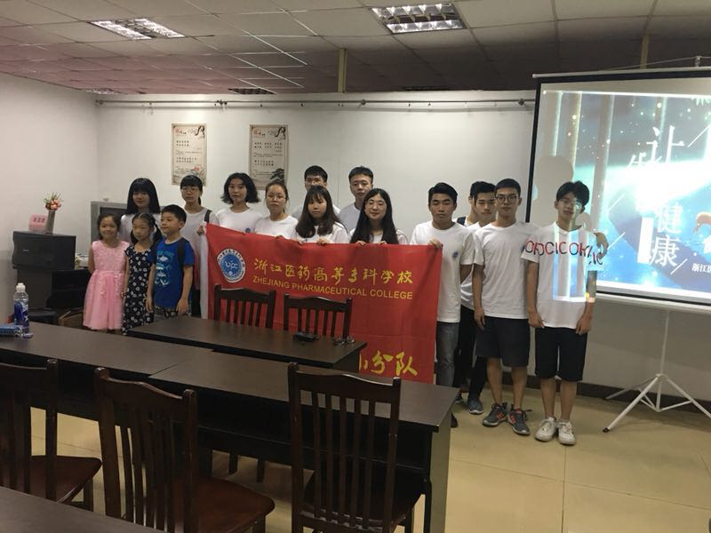
活 动 名 称 | 阳光暑期班第二课（消防安全）
活 动 时 间 | 2019-7-9
参 加 人 员 | 35
活 动 地 点 | 绿都社区
今天上午，绿都社区新时代文明实践站第五期阳光暑期班第二课，《消防安全知识培训与实践》课程，通过学习，孩子们深深体会到了消防安全的重要性。
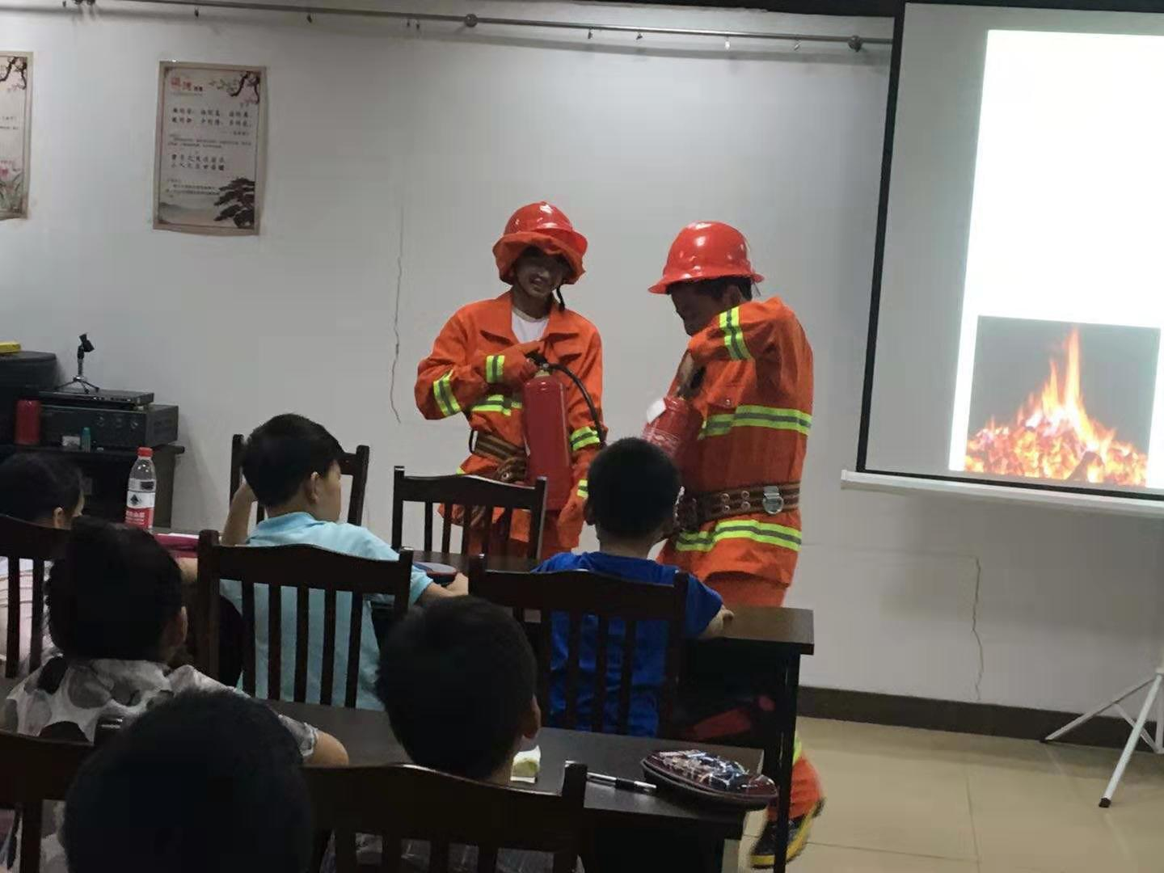

活 动 名 称 | 阳光暑期班第三课（垃圾分类）
活 动 时 间 | 2019-7-10
参 加 人 员 | 35
活 动 地 点 | 绿都社区
今天上午，绿都社区新时代文明实践站第五期阳光暑期班第三课，《垃圾分类从我做起》课程，在课程中让小朋友们参与了日常生活垃圾的分类并观看了垃圾分类节目的部分内容，让小朋友们认识到垃圾分类回收和利用的重要性和必要性，认识到垃圾分类应该从自身做起，为健康环境，贡献自己的一份力。
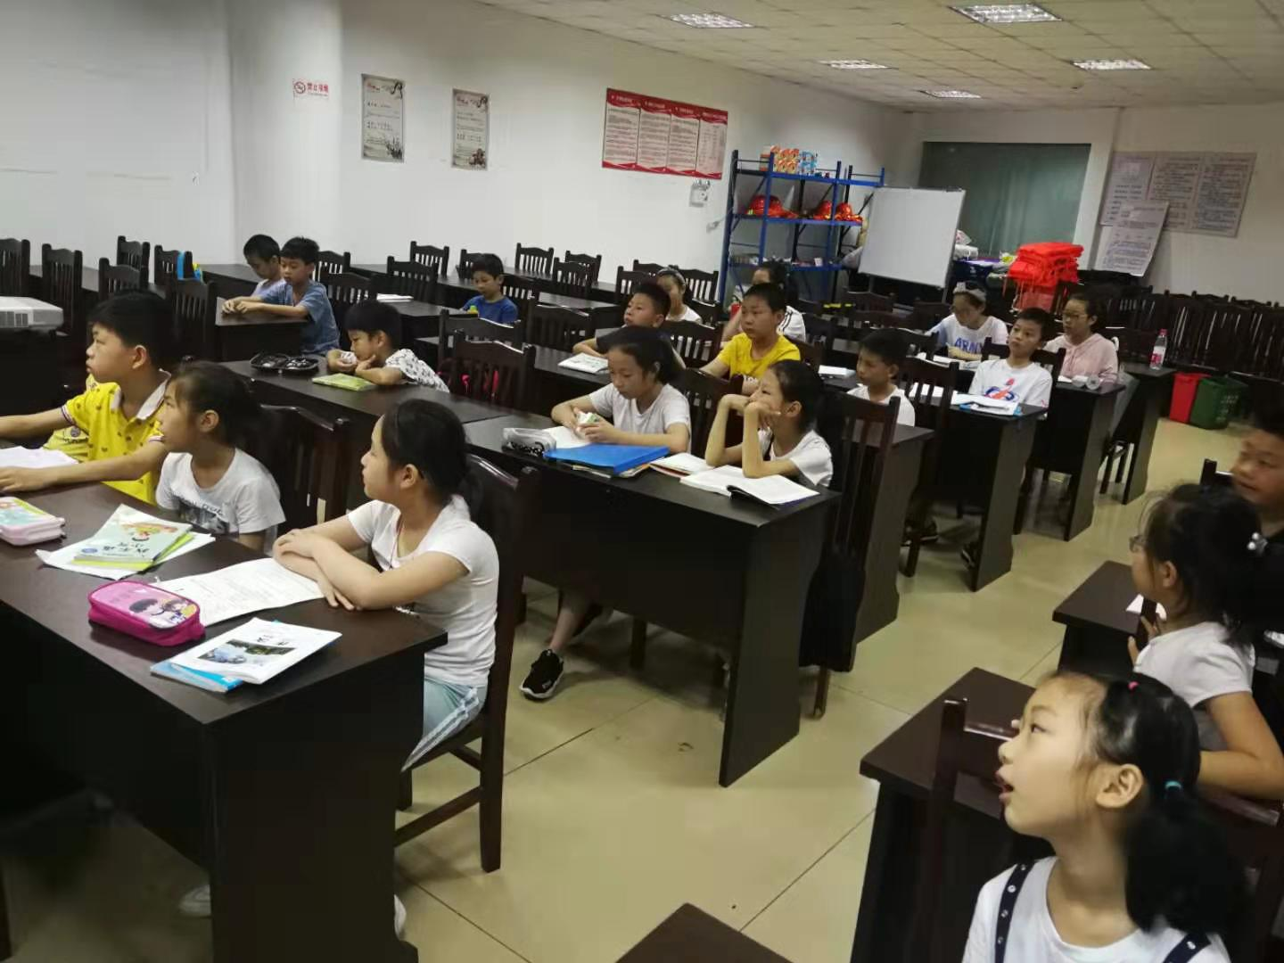
活 动 名 称 | 阳光暑期班第四课(与人相处的礼节)
活 动 时 间 | 2019-7-11
参 加 人 员 | 35
活 动 地 点 | 绿都社区
今天上午，绿都社区新时代文明实践站阳光暑期班第四课，今天的课程由＂绿之源＂银辉志愿者前来给孩子们上了一堂生动的《与人相处的礼节》课程，随后又组织孩子们观看第二期《文明一点》节目，课程中通过生动的讲解和视频观看，让孩子们深深体会到了礼仪、文明、安全的重要性。
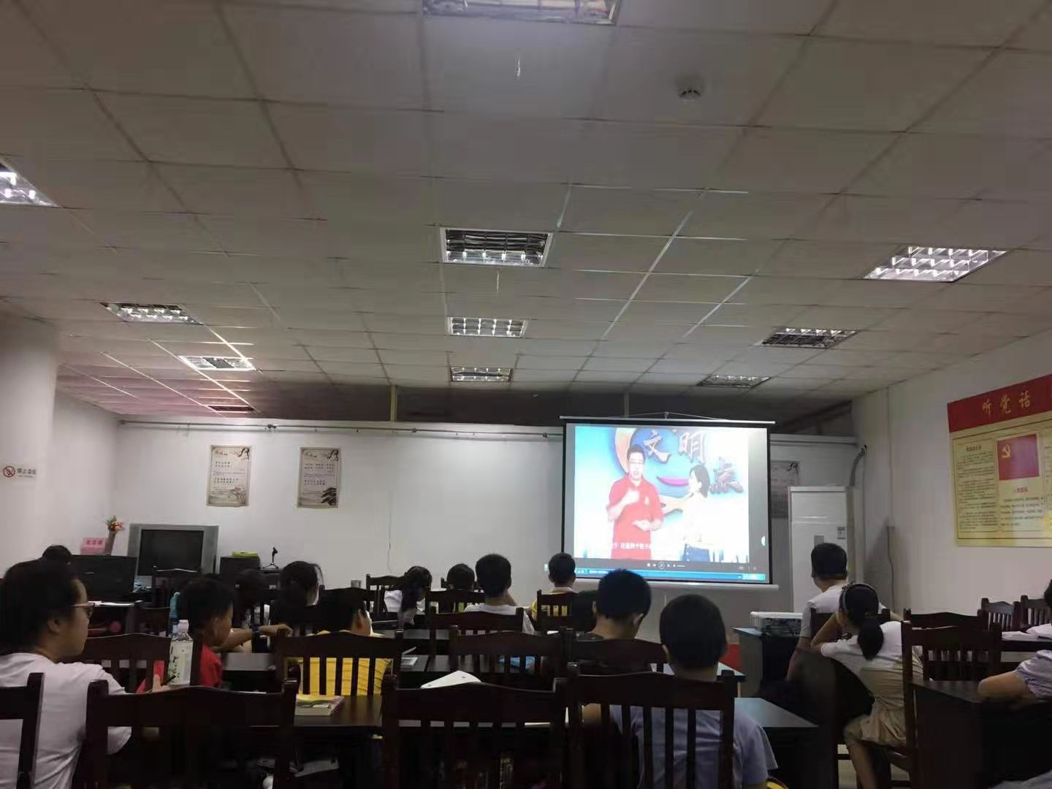
活 动 名 称 | 阳光暑期班第五课（军训与国防教育）
活 动 时 间 | 2019-7-12
参 加 人 员 | 35
活 动 地 点 | 绿都社区
绿都社区新时代文明实践站阳光暑期班第五课，今天的课程由滕头学生社会实践基地的军训教官来给孩子们上军训和国防教育课，让孩子们深深体会到了纪律，健康强健的体魄的重要性。
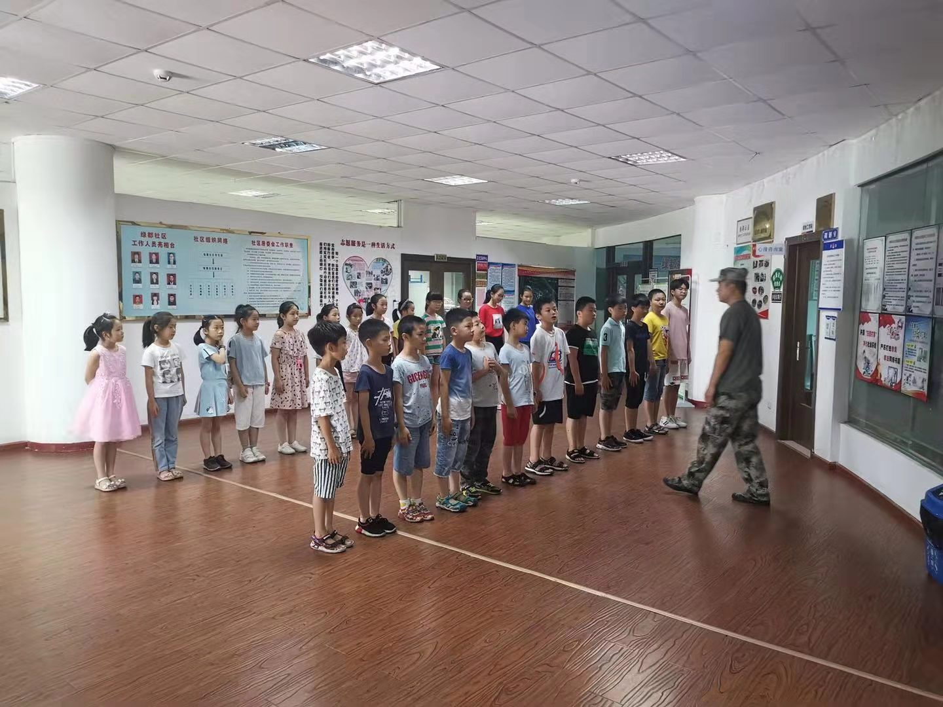
活 动 名 称 | 阳光暑期班第六课（彩绘帽子）
活 动 时 间 | 2019-7-15
参 加 人 员 | 35
活 动 地 点 | 绿都社区
绿都社区新时代文明实践站阳光暑期班第六课，今天的课程由志愿者为孩子们带来了有趣的＂彩绘帽子＂，大家用手中的彩笔在帽子上绘出了美丽的图案，课后社区将美丽的帽子送给他们，炎炎夏日给孩子们带来一丝阴凉。
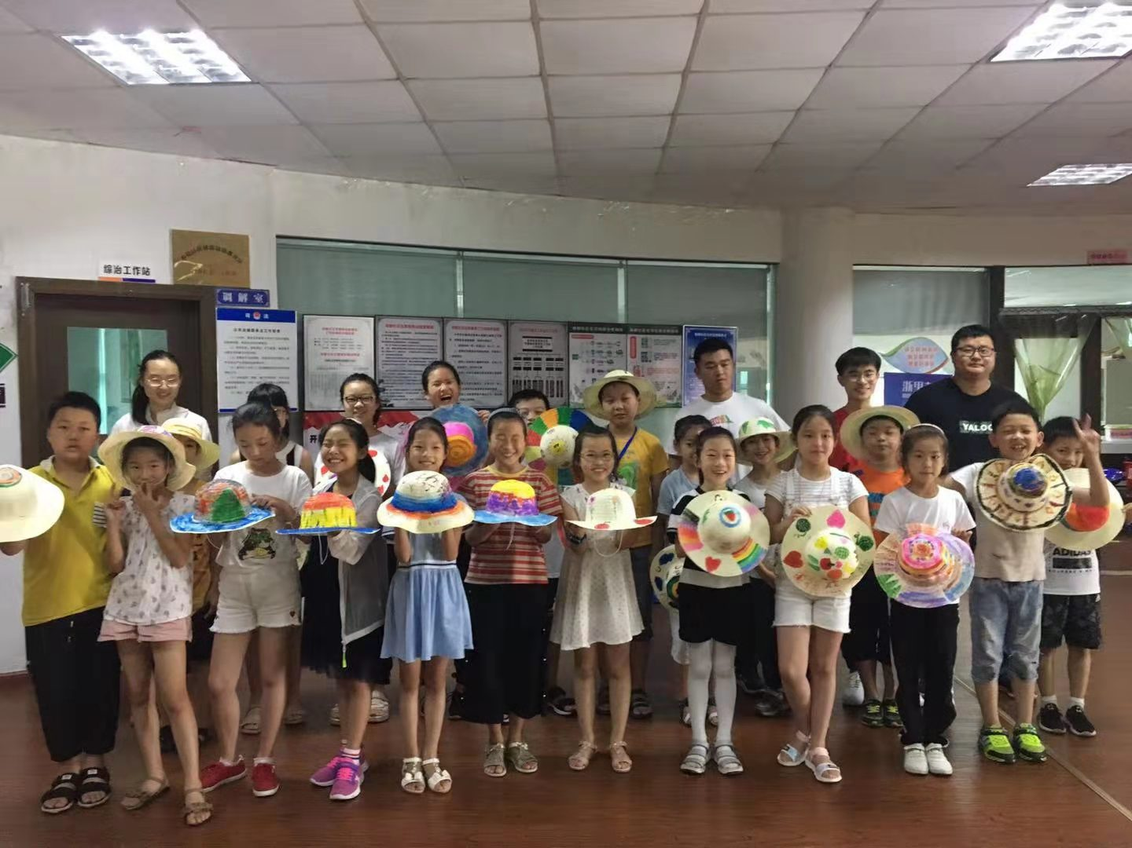
活 动 名 称 | 阳光暑期班第七课（心理知识讲座）
活 动 时 间 | 2019-7-16
参 加 人 员 | 35
活 动 地 点 | 绿都社区
绿都社区新时代文明实践站阳光暑期班第七课，今天的课程由居敬小学的毛老师为孩子们带来一节心理团体辅导课，课堂上毛老师通过生日线、说说你的有缘人、蛋生鸡小游戏，让同学们快速的认识了彼此，享受了游戏的乐趣，让同学们总结玩游戏的感受，通过这次游戏认识到人如果不够幸运，那么就靠自己的努力来获得成功。
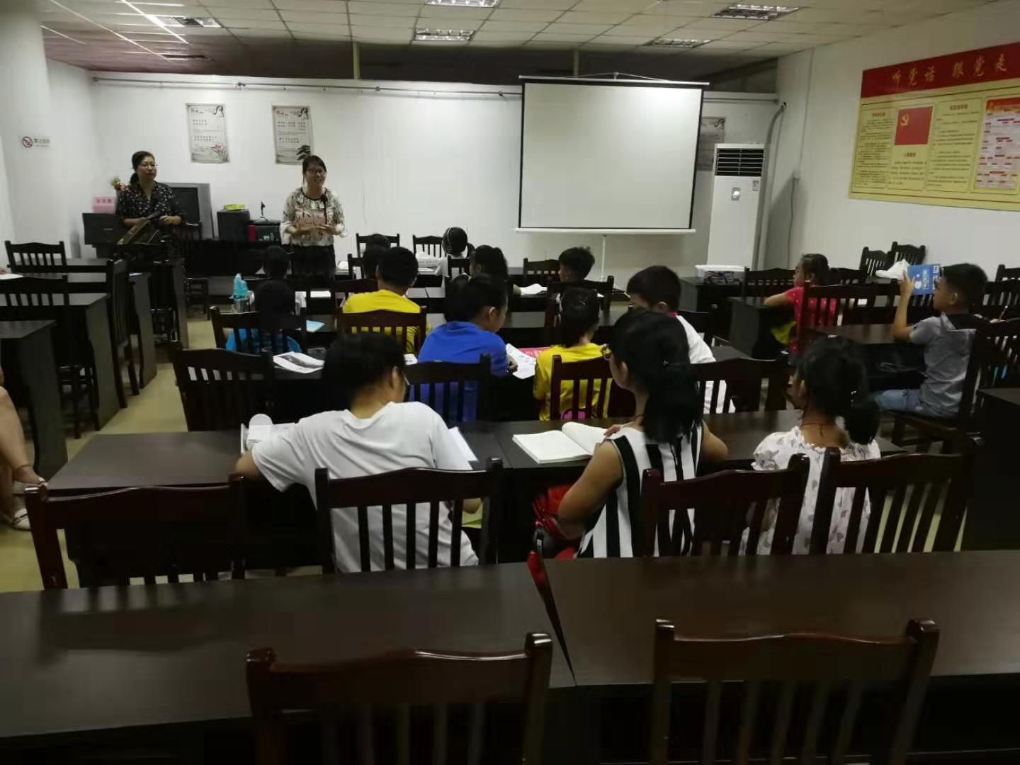
活 动 名 称 | 阳光暑期班第八课（手工古诗贴画）
活 动 时 间 | 2019-7-17
参 加 人 员 | 35
活 动 地 点 | 绿都社区
绿都社区新时代文明实践站阳光暑期班第八课，今天的课程由志愿者为孩子们带来了有趣的手工“古诗贴画”，大家在制作贴画的过程中学习了一首首古诗，既增强了自己的动手能力，同时激发小朋友们阅读古诗词的热情，促进孩子们对中国传统文化的热爱。
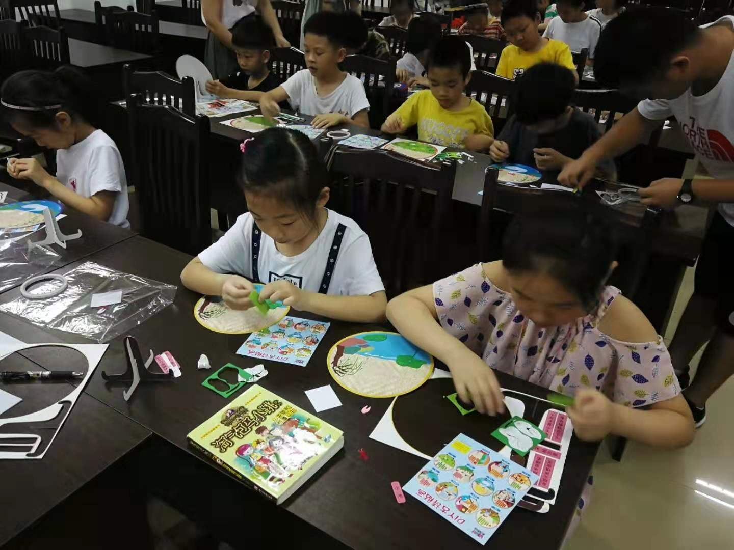
活 动 名 称 | 阳光暑期班第九课（分享小故事）
活 动 时 间 | 2019-7-18
参 加 人 员 | 35
活 动 地 点 | 绿都社区
绿都社区新时代文明实践站阳光暑期班第九课，今天的课程由银辉志愿者给孩子们分享了一个有趣的故事-“为自己的行为负责”，让孩子们明白了对自己的行为负责，不是一句简单的口号，更是人生的行动坐标。诚实，有责任心，勇于担当，自然会赢得他人的尊重。
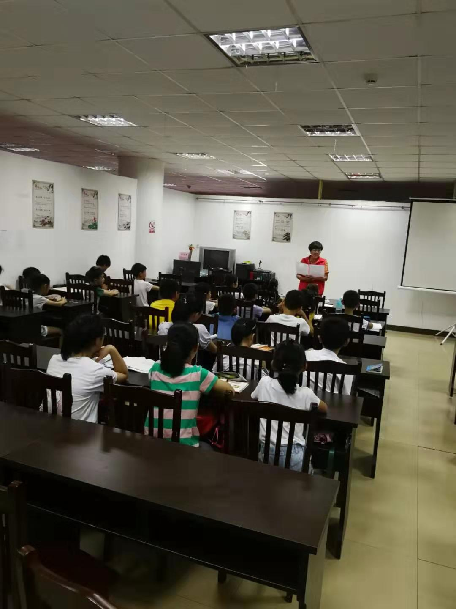
活 动 名 称 | 阳光暑期班第十课（美术）
活 动 时 间 | 2019-7-19
参 加 人 员 | 35
活 动 地 点 | 绿都社区
绿都社区新时代文明实践站阳光暑期班第十课，今天的课程由志愿者老师给孩子们上了一堂美术课，课堂上老师通过形象的比喻将一个整体的人物拆分为多个部分组成，同时设定一个主题让孩子们自由发挥，激发他们的想象力和创造力，课程中孩子们踊跃参与，创作出了满意的作品。
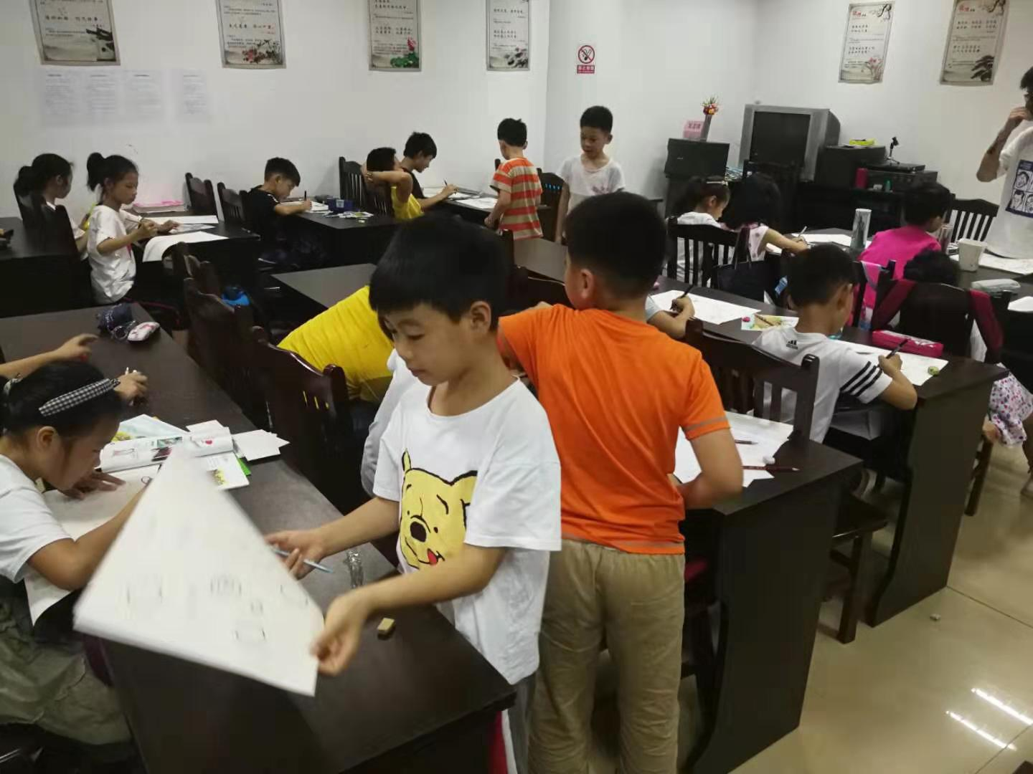
活 动 名 称 | 阳光暑期班第十一课（科学角度看垃圾分类）
活 动 时 间 | 2019-7-22
参 加 人 员 | 35
活 动 地 点 | 绿都社区
绿都社区新时代文明实践站阳光暑期班第十一课，今天的课程由锦屏中学的董老师给孩子们上了一节课——《从科学角度看垃圾分类》，老师在课堂上给孩子们讲述了垃圾分类的相关知识，告诉小朋友们垃圾只是放错了地方的资源，他们应该学会垃圾分类，从源头将垃圾分类投放，并通过分类的清运和回收使之重新变为资源，这样人们就把垃圾从敌人变为了朋友。
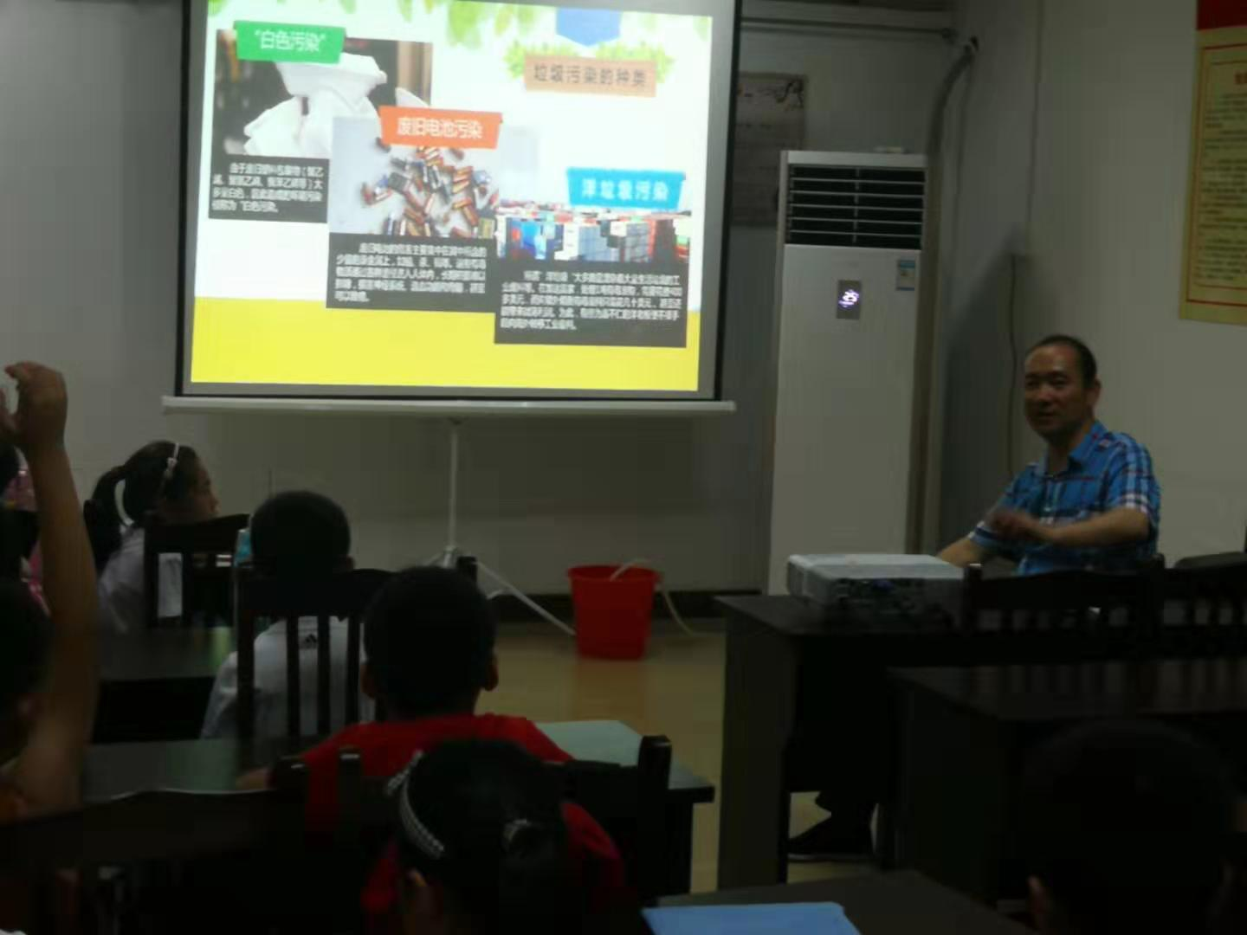
活 动 名 称 | 阳光暑期班第十二课（珍爱生命，远离溺水）
活 动 时 间 | 2019-7-23
参 加 人 员 | 35
活 动 地 点 | 绿都社区
今天上午，由于暑期是中小学生溺水事故高发的时期，绿都社区新时代文明实践站开展了阳光暑期班第十二课——《珍爱生命，远离溺水》，志愿者在课程中告诉孩子们别私自下水游泳，如何救助溺水同伴和进行自救，帮助孩子们学习溺水安全的基本知识，培养有关的防范意识。
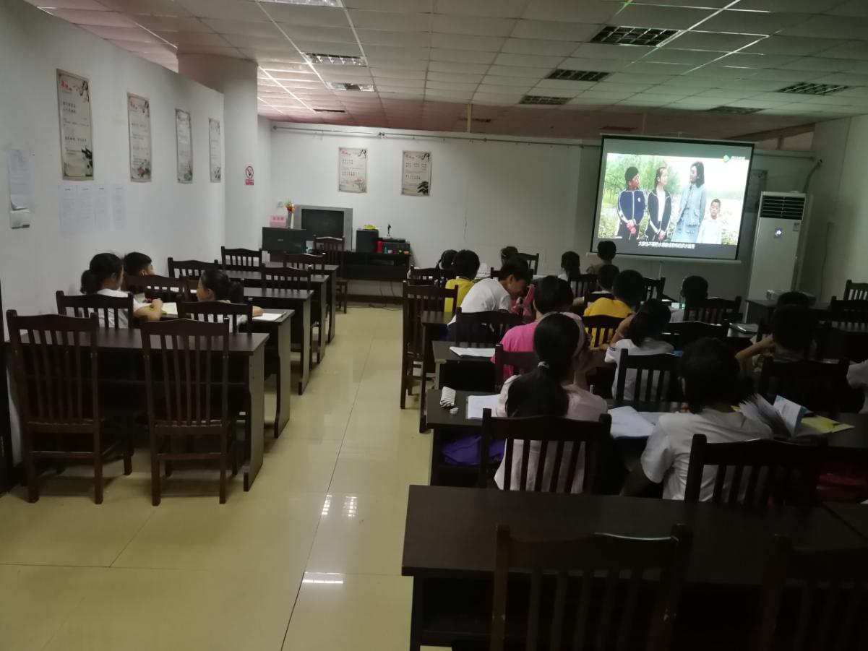
活 动 名 称 | 阳光暑期班第十三课（快乐过暑假，安全不“放假”）
活 动 时 间 | 2019-7-24
参 加 人 员 | 35
活 动 地 点 | 绿都社区
绿都社区新时代文明实践站阳光暑期班第十三课，今天的课程由锦屏中学的董老师给孩子们上了一节课——《快乐过暑假，安全不“放假”》，课堂上董老师从防止溺水、交通安全、防骗防拐、上网安全、饮食安全、居家安全、气象安全等方面给孩子们普及安全知识，提高孩子们的安全防范意识，通过这节课有助于增强孩子们的自我保护意识，提醒小朋友们重视自我保护。
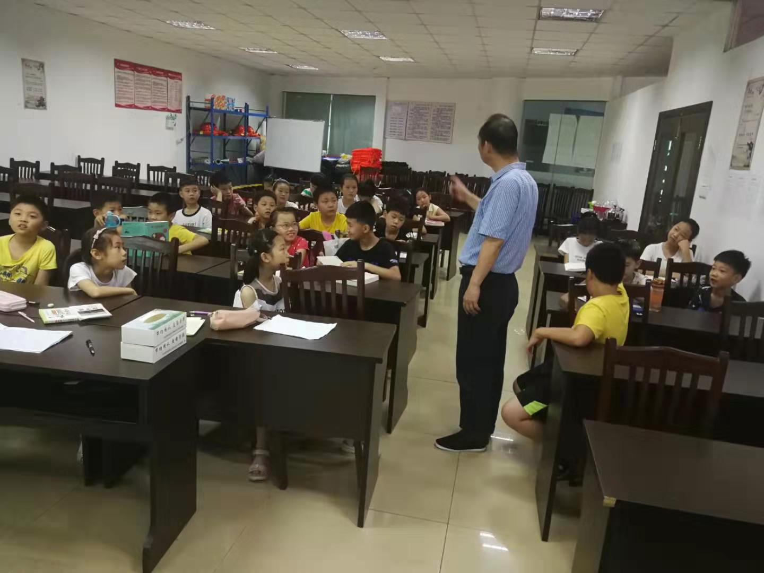
活 动 名 称 | 阳光暑期班第十四课(自我描述)
活 动 时 间 | 2019-7-25
参 加 人 员 | 35
活 动 地 点 | 绿都社区
绿都社区新时代文明实践站阳光暑期班第十四课，今天的课程由志愿者给孩子们上了一节课——《自我描述》，课堂上老师通过一系列的小问题让孩子们迅速了解怎样来表达自己的特点，同时老师让孩子们都用几句话来表述自己的特点看其他小朋友能否猜出来这是谁，孩子们踊跃参与，通过这堂课有助于提高孩子们适应新环境的能力，有助于提高孩子们的交际沟通能力。
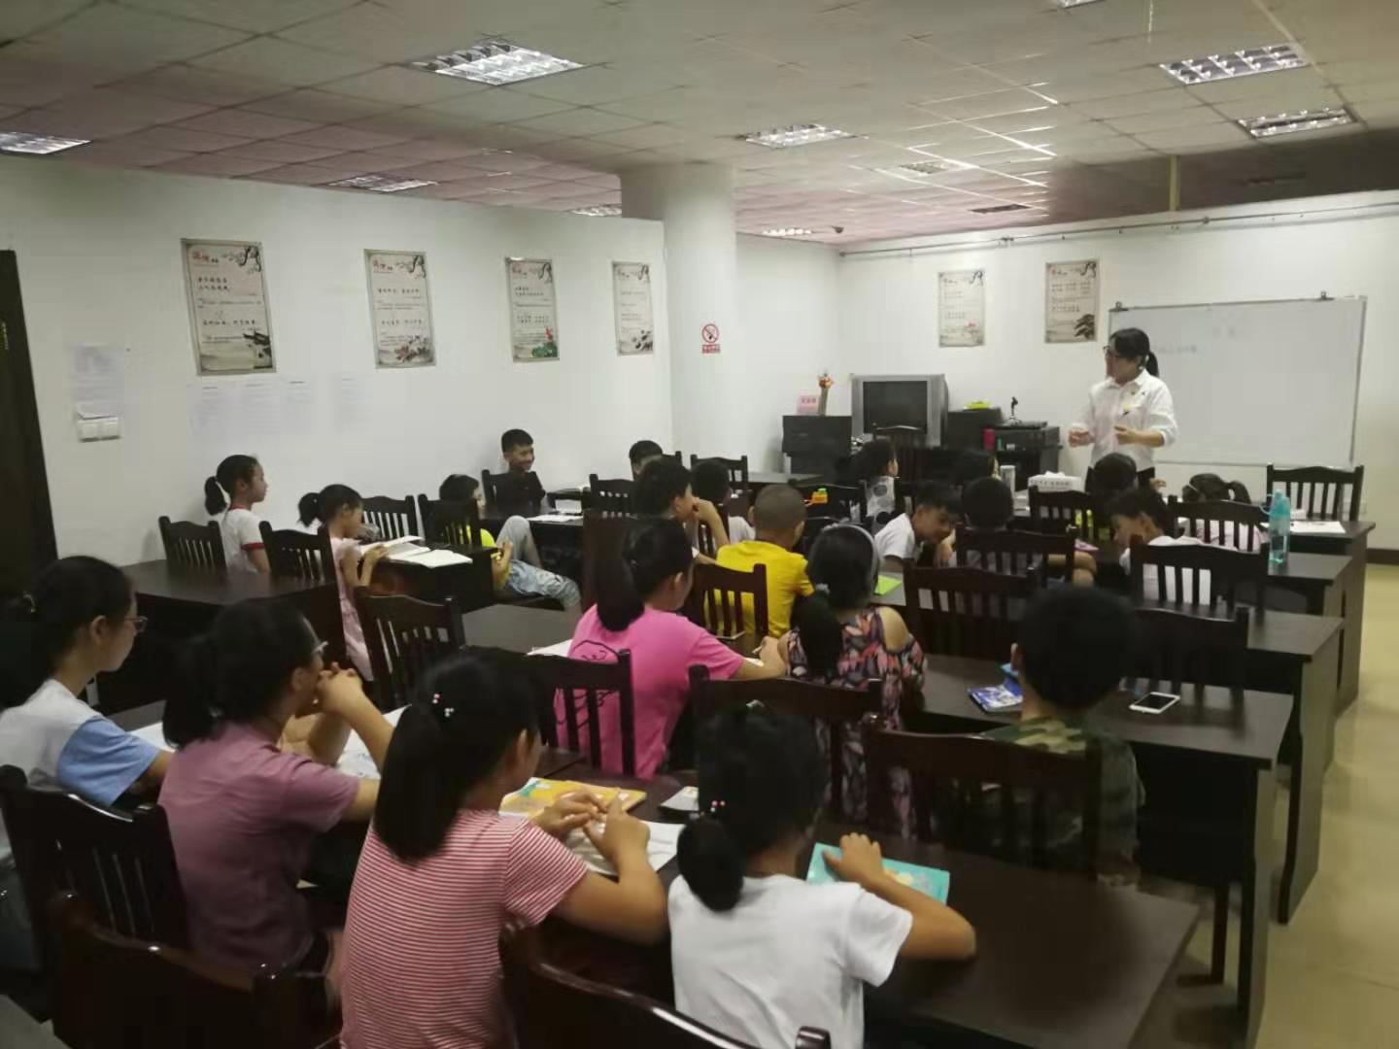
活 动 名 称 | 阳光暑期班第十五课(美术暨结业典礼)
活 动 时 间 | 2019-7-26
参 加 人 员 | 35
活 动 地 点 | 绿都社区
绿都社区新时代文明实践站阳光暑期班第十五课，志愿者老师给孩子们带来一节美术课，孩子们用手中的彩笔在纸上绘出了美丽的图案，同时我们为孩子们和他们的作品合影留念。随后我们在社区活动室举行了第五期阳光暑期班结业典礼，在结业典礼上，我们对这次活动进行回顾和总结，最后为孩子们分发了结业礼品和奖状并合影留念。绿都社区假日学校圆满结束。
